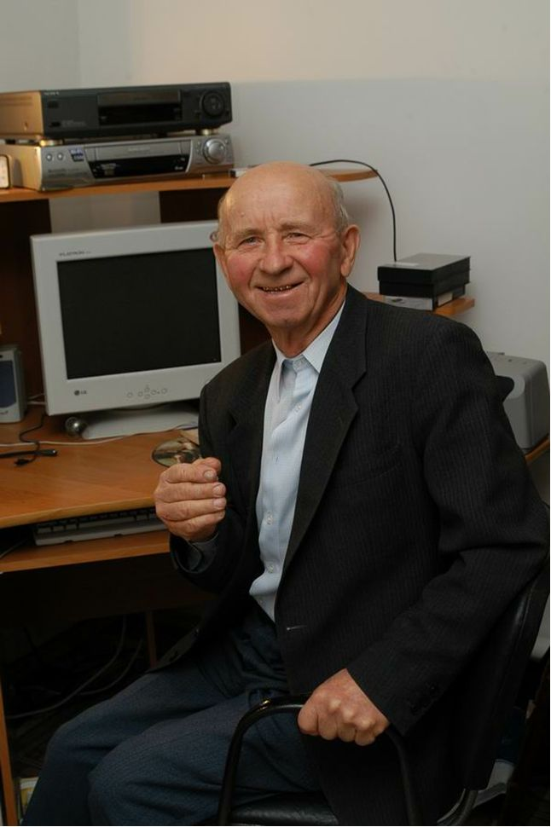

Николай Иванович Сидоров

Николай Иванович Сидоров родился 9 мая 1929 года, в селе Алексеевском Благодарненского района, в семье крестьян. Отец Сидоров Иван Дмитриевич и мама Евдокия Федоровна работали в колхозе. Иван Дмитриевич был мобилизован на фронт в 1941году и через год погиб при обороне города Керчи. Евдокия Федоровна до выхода на пенсию работала в колхозе, умерла в 1984 году. В семье Сидоровых было шестеро детей, трое из которых умерли в довоенный период, трое живут по настоящее время.
Николай Иванович закончил 7 классов Алексеевской школы №3 в 1947 году. В период Великой Отечественной Войны, временно отставив учебу, работал в колхозе целый день, без выходных и без оплаты труда. В 1947 году Н.И.Сидоров был назначен заведующим сельским клубом в селе Алексеевском. На следующий год Николай Иванович поступил учиться в Благодарненское педагогическое училище. После второго курса обучения он был репрессирован, а в 1955 году полностью реабилитирован. В 1957 году Николай Иванович продолжил учебу в педагогическом училище, после окончания которого, был направлен на работу в Благодарненскую среднюю школу №6 учителем машиноведения. На следующий год Н.И.Сидоров поступил в Ставропольский государственный педагогический институт на географический факультет заочного отделения. В 1964 году Николай Иванович создал семью, женился на студентке данного института Ватутиной Лидии Трофимовне. После окончания института он продолжил работу в школе №6 в качестве преподавателя географии. В 1967 году Николай Иванович перешел на должность методиста в Благодарненский отдел образования, где он трудился до 1977 года. Позднее его перевели на работу в Благодарненский Дом пионеров руководителем фото кружка. Вскоре Н.И.Сидоров стал руководителем детской кино и телестудии, в которой занимались сотни школьников нашего города. Одновременно с занятиями в кружке Николай Иванович преподавал автодело в Благодарненской средней школе №9.

Николай Иванович Сидоров увлечен краеведческой деятельностью, и где бы ни работал, всегда занимался ею на общественных началах: организовывал и проводил встречи со старожилами города и ветеранами войны и труда, собирал вместе с учащимися материалы по истории города, вел фотолетопись района. Николай Иванович принимал активное участие в сборе и оформлении экспонатов для краеведческого музея, которые составили уникальную часть фонда Благодарненского районного историко-краеведческого музея. В поисках материалов о прошлом нашего города Николай Иванович вместе с Петром Федоровичем Грибцовым неоднократно посещали краевой архив, Ставропольский краевой музей, а также музеи других городов и районных центров в нашем крае. Фотоматериалы Николая Ивановича, отражающие жизнь и события города, неоднократно демонстрировались на его выставках. За многолетний период своей деятельности Николай Иванович собрал огромное количество фотодокументов и создал при детской студии богатейший архив.
Николай Иванович является основателем туристического краеведческого движения в Благодарненском районе. С 1960 по 1977 годы он на общественных началах возглавлял туристический краеведческий совет при Благодарненском отделе народного образования. За это время было проведено 15 районных слетов по туризму и краеведению. Команды, победители районных соревнований, 14 раз принимали участие в краевых слетах, где показали отличные результаты и получили многочисленные грамоты и призы. Николай Иванович - большой любитель походов и экскурсий по родному краю и по стране. Особенно запоминающийся была его поездка на грузовой автомашине ГАЗ – 51 в 1961 году из села Благодарного в город Ленинград с лучшими производственниками ученических бригад и активными краеведами школ района.
В конце 1950 и начале 1960 годов Николай Иванович вместе с бывшим заведующим отделом образования Романенко С.П. вел работу по созданию во всех школах района комнат боевой и трудовой славы. Н.И.Сидоров помогал подбирать экспонаты и
делал фотографии для оформления школьных музеев.
Более 45 лет Николай Иванович является внештатным корреспондентом районной газеты «Благодарненские вести», публикуя в ней интересные материалы о прошлом и настоящем нашего города, а также статьи по военно-патриотическому воспитанию молодежи.
За самоотверженный труд в военные годы Николай Иванович был отмечен медалью «За доблестный труд в годы Великой Отечественной Войны», имеет звания «Ветеран Великой Отечественной войны», «Ветеран труда», а также юбилейные медали «50 лет Победы в Великой Отечественной войне» и «60 лет Победы в Великой Отечественной войне». В 2004 году за вклад в развитие движения ученических бригад Н.И.Сидоров награжден медалью губернатора Ставропольского края.

Благодарненская городская Дума Решением от 19 ноября 2003 года № 117 «О присвоении звания «Почетный гражданин города Благодарного» Николаю Ивановичу Сидорову за заслуги в патриотическом воспитании детей и молодежи, за огромный вклад в сохранение историко-культурного наследия Благодарненского района присвоила звание «Почетный гражданин города Благодарного».

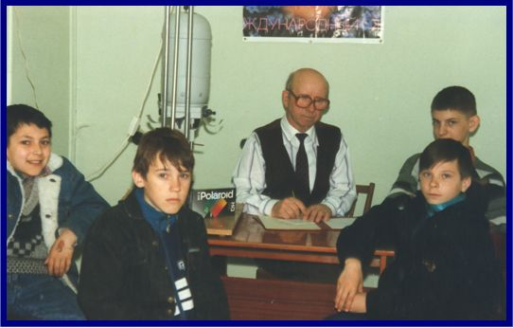
На занятиях фото кружка в «Доме пионеров», 1994 год.

